Draudžiami maisto produktai darželiuose – iš tėvų rankų?!

Visi žmonės skirtingi. Taigi ir vaikus augina nevienodai. Vieni renkasi kraštutinį kelią - atžaloms neleidžia valgyti mėsos, kitiems maistas – tik tam, kad gyventum, o treti į darželį ar į mokyklą net įdeda saldainių, saldžių kepinių, kitų draudžiamų maisto produktų. Kad tik vaikas pasisotintų, nesvarbu, kuo! Neretai tokie sako, kad darželiuose maistas prastas arba siūlo neduoti vaikui vakarienės. Patys įdeda vaikui maišą guminukų ir ragina jais pavaišinti grupę.

Be abejonės, mažamečiai turi pažinti ir prastą maistą, kad atėjus laikui drąsiai galėtų pasirinkti sveikatai palankų ir kokybišką. Bet suaugusieji, atsakingi už jų mitybą, turėtų sustabdyti prastų ir sveikatą griaunančių skanumynų laviną, o ne skatinti ją. Todėl tėvelius, ugdymo įstaigų personalą, virėjas, dietistus ir kitus suaugusiuosius skatiname šviestis ne tik apie valgymo kultūrą, mokytis pažinti kokybišką maistą.

Sveikatos apsaugos ministerijos Visuomenės sveikatos priežiūros departamento duomenimis, Lietuvos gyventojų mityba yra nesubalansuota, joje vyrauja energinių medžiagų (riebalų, cukraus) perteklius, maiste daug druskos, trūksta skaidulinių medžiagų, nes gyventojai tradiciškai mėgsta gyvulinį maistą, mažai valgo vaisių ir daržovių. Toks mitybos disbalansas sukelia lėtines medžiagų apykaitos ligas, kurios blogina gyvenimo kokybę, kenkia šeimų ir šalies ekonomikai. Vaikų mityba – tiesioginis tėvų valgymo įpročių atspindys, tik dar blogesnis, nes vaikai maistinių medžiagų gauna daugiau, o juda vis mažiau. Neseniai atliktas tyrimas parodė, kad jaunuolių ir pensininkų fizinis aktyvumas yra beveik vienodas. Organizuotai maitinamų vaikų mityba teoriškai yra subalansuota.

Ugdymo įstaigose formaliai nerasime saldainių, tortų, limonado, kavos, bulvių traškučių, spurgų, sūdytų lazdelių ir kito menkaverčio maisto. Tačiau „gerieji“ tėvai, gailėdami vaikelio, kartais viso to įdeda į mokyklą iš namų. Tai vyraujančio emocinio mąstymo ir neišprusimo pasekmė, kai į trumpas malonumo akimirkas iškeičiami ilgi ligų ir neįgalumo metai.
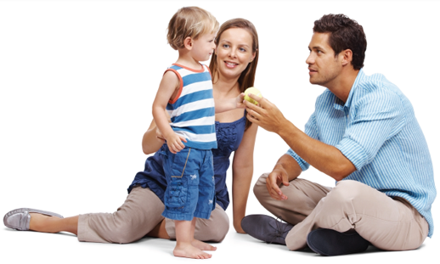
Nepamirškite, kad vaikai mokosi iš savo tėvų.
Tad stenkimės jiems rodyti tinkamą pavyzdį.

Informaciją parengė

Visuomenės sveikatos priežiūros specialistė Asta Ivoškienė

